Зимний ледовый каток в "Новой Голландии", СПб

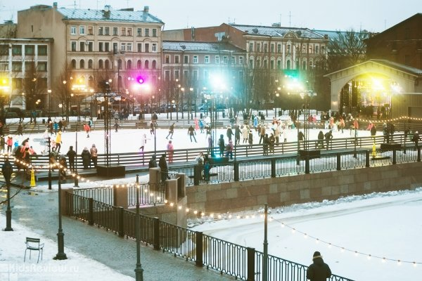

С 14 ноября 2020 **до 14 марта**2021 в "Новой Голландии" работает большой ледовый каток площадью более 2000 кв. м. Гостей будут развлекать "лесные чудища", а у выхода на лёд будет установлена терраса с очагами и креслами, где можно отдохнуть, не снимая коньки. Лёд не тает при температуре до +10 градусов, а часовые перерывы между сеансами позволяют поддерживать его качество в течение дня.

Горячий кофе, какао и чай гости катка смогут купить в киоске на Липовой аллее, расположенном ближе к зданию "Бутылки". Кассы катка находятся во втором киоске по Липовой аллее, ближе к "Дому 12". Все **билеты**, включая детские, в этом году доступны **онлайн**. Посетители смогут переодеться в расположенной вокруг ледового поля галерее, а личные вещи сдать в **камеру хранения**, которая находится в блоке с туалетными комнатами у Главной сцены. **Напрокат** можно будет взять хоккейные и фигурные коньки **от 25** до 47 размера. На ледовом поле также появятся тренажёры для тех, кто неуверенно держится на льду. В "Новой Голландии" действует система бонусов, благодаря которой гости катка смогут использовать привилегии и скидки у её резидентов. Буклеты с бонусами будут выдаваться на выходе с катка.

Санкт-Петербург, набережная Адмиралтейского канала, д. 2

от 50 до 500 руб.

**06 января в 11:00**

# Зима в "Никольских рядах": всесезонная горка, смотровая площадка, ярмарка



Зимниймаркет в "Никольских рядах" продлится с 23 декабря 2020 **по 28 февраля**2021 года. Во внутреннем дворе открыта всесезонная **Никольская горка** для катания на тюбингах. Это **самая большая** катальная гора Петербурга: ее высота - 12 метров, протяженность - 70 метров.

На горку допускаются взрослые и дети ростом выше **110 см**. На центральной площади рядом с новогодней елкой и открытой эстрадой установлена башня со **смотровой площадкой**, а также работает рождественский маркет.

Вход во внутренний двор платный и осуществляется в промежуток времени, указанный на билете (со вторника по пятницу - с 16:00 до 22:00, по выходным - **с 12:00 до 22:00**; время на территории не ограничено). Билеты рекомендуют приобретать онлайн заранее.  
По понедельникам «Никольские ряды» **закрыты**.  
  
Вместе с билетом каждый посетитель получает пополняемую карту Zima с 350 баллами, которые можно использовать для оплаты катания и подъема на смотровую.  
  
Для детей младше 5 лет вход **свободный**, а с 6 до 14 лет действуют скидки на посещение; также в продаже есть семейные билеты.

Санкт-Петербург, Садовая ул., д. 62, лит. А

От 200 до 1600 руб.; разовый спуск с горки - 75 руб., подъем на смотровую - 150 руб.

**06 января в 16:00**

# "Школа Бенуа", культурное пространство, дополнительное образование для детей в СПб

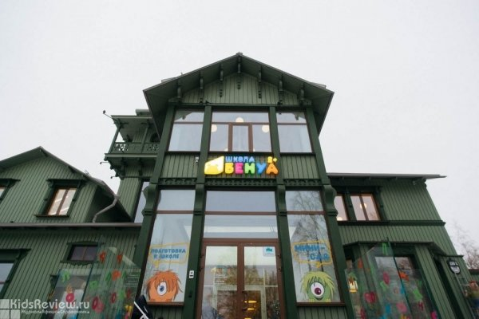

"Школа Бенуа" - центр дополнительного образования для детей от 2 до 12 лет. Здесь можно посещать студию живописи и театральную студию, гончарную мастерскую, занятия по ОФП с элементами лечебной физкультуры, шахматы, фитнес, айкидо и др. Детей от 3 до 7 лет принимают в группы неполного дня (мини-сад), где предусмотрены ежедневные развивающие занятия по развитию речи, музыке, LEGO-конструированию, лепке, ИЗО, ОФП, а также сенсорные игры и сказкотерапия.

В "Школе Бенуа"открыто собственное кафе с террасой, оборудованы пространства для отдыха, игр и творчества. А в цокольном этаже центра расположено целое интерактивное пространство с квестами с использованием технологии дополненной реальности.

Все учебные классы оснащены планшетными компьютерами iPad и конструкторами LEGO. Интерактивные технологии используются как инструмент - обучение происходит через игру и сказку. Школа предлагает более 10 авторских программ с элементами ТРИЗ (теория решения изобретательских задач).

Санкт-Петербург, Тихорецкий проспект, д. 17, лит. А

Ср: 09:00 - 21:00

**13 января в 09:00**

# "Охта парк", база отдыха, горнолыжный курорт, каток, бассейн, веревочный парк, СПб и Ленинградская область

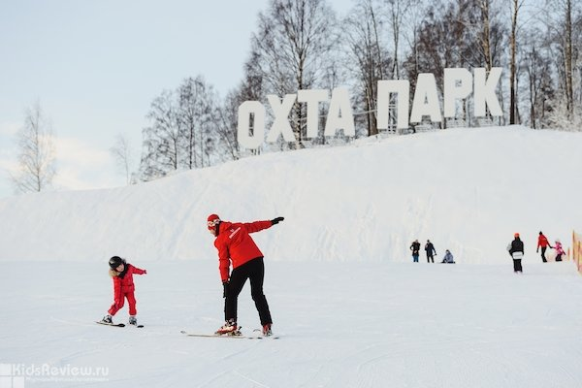

"Охта парк" - это база отдыха и горнолыжный курорт. С декабря 2015 года "Охта парк" стал круглогодичным. Он находится в 20 минутах езды от Санкт-Петербурга. Парк включает**10 трасс**различной сложности (перепад высот 55-60 метров)**.** Здесь проводит обучение [**детская спортивная школа** “Охта парк”](https://www.kidsreview.ru/catalog/okhta-park-ohta-team-detskaya-gornolyzhnaya-shkola-v-spb) (тренируются дети от 4 до 16 лет). Подъемники - буксировочные.

На территории "Охта парка" есть **открытый лесной каток**, протяженностью в 1,5 км, в темное время суток каток освещаются фонарями. Также здесь расположены трассы для беговых лыж (более 5 км) и для **катания на ватрушках**, велодром, летняя горнолыжная трасса, фитнес-клуб, круглогодичный **открытый подогреваемый бассейн** (25 метров), батутный комплекс, ресторанный комплекс (ресторан Apre’ Ski, бистро и 5 ширм-баров).

Также на курорте есть конференц-зал на 120 человек и банкетня зона на 250 гостей, банный комплекс и коттеджный поселок.

**Веревочный парк** курорта является одним из самых больших в Петербурге и занимает почти гектар земли, включает в себя 10 трасс различного уровня сложности, "Командный парк" для групповых соревнований и аттракцион "Зип-лайн" (троллейная трасса из десяти этапов).

Прокат снаряжения входит в стоимость посещения. Дополнительно можно приобрести специальные перчатки и дождевики. Ценные вещи можно оставить в индивидуальной ячейке в здании проката инвентаря (оплачивается отдельно). Посещение парка возможно как в индивидуальном порядке, так и группой.

Ленинградская область, Всеволожский р-н, дер. Сярьги

Ср: 11:00 - 22:30

**20 января в 11:00**